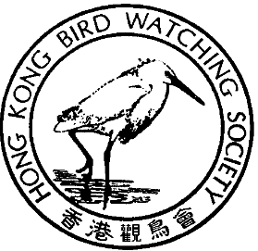

香 港 觀 鳥 會
THE HONG KONG BIRD WATCHING SOCIETY
GPO BOX 12460, HONG KONG. 香港郵政總局信箱12460號

新 聞 稿

公眾諮詢顯示市民強烈反對興建落馬洲鐵路支線

環保署接獲逾一百三十封反對信

香港，七月十二日。落馬洲鐵路支線在環境影響評估程序中，成為歷來最令公眾反對的項目。根據環境保署資料所得，現時已接獲超過一百三十封反對信，當中有來自本地綠色團體、前任立法會議員以及國際自然保育組織等，是香港歷來收到最多反對聲音的項目。

計劃中興建的鐵路支線，將貫穿塱原，然後進入米埔內后海灣國際重要濕地範圍，這將違反保護全球濕地的國際重要濕地公約（拉姆薩爾公約）的協定。由於中國是公約的締約國，作為保護國際濕地的立法機關──濕地公約執行局瑞士總部已發信北京國際重要濕地公約執行處，促請履行簽署締約的責任。濕地國際亞太組織亦同時致信行政長官董建華表達關注。

此外，國際鳥盟日前派環境影響評估專家Ross Hughes來港，他指出：「從技術上考慮，我認為這本環境影響評估報告的內容，有很多基礎上的缺陷，削弱了整份環評報告文件作為決策工具的價值。所以，我建議應該否決這個環境影響評估報告。」

本地提出反對文件的機構包括長春社、香港觀鳥會、世界（自然）香港基金會、綠色力量、香港大學生態學及生物多樣性學系和嘉道理農場暨植物園。

香港觀鳥會、國際鳥盟和濕地國際亞太組織的反對文件，以及濕地公約執行局的信件可於香港觀鳥會網頁瀏覽，網址是：http://www.hkbws.org.hk。

40TH

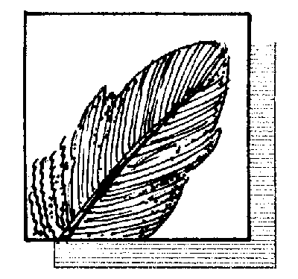

ANNIVERSARY

四十週年

國際鳥盟香港代表
Hong Kong Representative of BirdLife International

香港觀鳥會反對文件
http://www.hkbws.org.hk/lvalley/hkbws.rtf

國際鳥盟反對文件
http://www.hkbws.org.hk/lvalley/birdlife.rtf

濕地國際信件
http://www.hkbws.org.hk/lvalley/wetland.html

濕地公約執行局信件
http://www.hkbws.org.hk/lvalley/ramsar.html

查詢詳情，請與香港觀鳥會馬嘉慧小姐聯絡，電話：2377 4387，傳真：2314 3687，電郵：hkbws@hkbws.org.hk

附件：
圖片一： 香港觀鳥會自然保育主任吳敏先生遞交香港觀鳥會和國際鳥盟就有關上水至落馬洲鐵路支線環評報告的反對文件
(下載檔案：http://www.hkbws.org.hk/lvalley/photo2.gif)

圖片二： 國際鳥盟環境影響評估專家到塱原進行實地考察，該地將會受上水至落馬洲鐵路支線影響而面臨嚴重破壞
(下載檔案：http://www.hkbws.org.hk/lvalley/photo1.gif)

